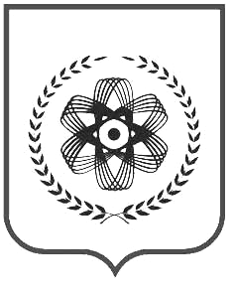

Томская область

ДУМА
ГОРОДСКОГО ОКРУГА ЗАТО СЕВЕРСК

РЕШЕНИЕ

__________________№________________

О внесении изменений в Устав

городского округа закрытого

административно - территориального
образования Северск Томской области

В соответствии со статьей 44 Федерального закона от 06.10.2003 № 131-ФЗ «Об общих принципах организации местного самоуправления в Российской Федерации» (с изменениями), статьями 27 и 72 Устава городского округа закрытого административно-территориального образования Северск Томской области, принятого решением Собрания народных представителей ЗАТО Северск от 12.04.2005 № 69/1

ДУМА ЗАТО СЕВЕРСК РЕШИЛА:

1. Принять изменения в Устав городского округа закрытого административно-территориального образования Северск Томской области согласно приложению.

2. Внести в решение Собрания народных представителей ЗАТО Северск от 12.04.2005 № 69/1 «О принятии Устава городского округа - закрытого административно-территориального образования Северск Томской области» изменение, дополнив пункт 4 абзацем следующего содержания:
«Положения части 5 статьи 33 и пунктов 7.1., 7.2. части 7 статьи 37 настоящего Устава городского округа закрытого административно-территориального образования Северск Томской области не распространяются на депутата Думы ЗАТО Северск, Мэра ЗАТО Северск, избранных на муниципальных выборах, назначенных до 1 февраля 2006 года.».

3. Опубликовать решение в СМИ МУ газета «Диалог» после государственной регистрации изменений в Устав городского округа закрытого административно-территориального образования Северск Томской области.

4. Контроль за исполнением решения возложить на постоянный контрольно-правовой комитет Думы ЗАТО Северск (Свиридов С.В.).

Мэр ЗАТО Северск Н.И. Кузьменко

